BALÍČEK NÁSTROJŮ PRO HODNOCENÍ RIZIKA
Rizikové a ochranné faktory u mladších dětí

Při vyhodnocování, analýze zjištěných potřeb a nastavování individuálního plánu ochrany a podpory vždy berte na zřetel možné ochranné a rizikové faktory v situaci kolem dítěte.
Následující ochranné a rizikové faktory jsou založeny na výzkumu a na závěrech přezkoumání závažných případů v zahraničí a jsou jedním z vodítek při vyhodnocování rizik.
Zkušenost ukazuje, že přítomnost rizikových faktorů a absence ochranných faktorů v rodině, má negativní dopad na budoucí život dítěte v dospělosti.
Během dospívání, je vliv vrstevníků a širší komunity na vývoj dítěte stále větší, a to jak ve smyslu pozitivním, tak negativním.

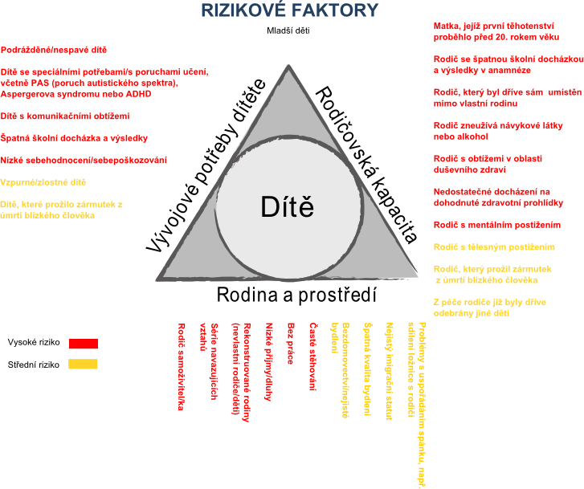

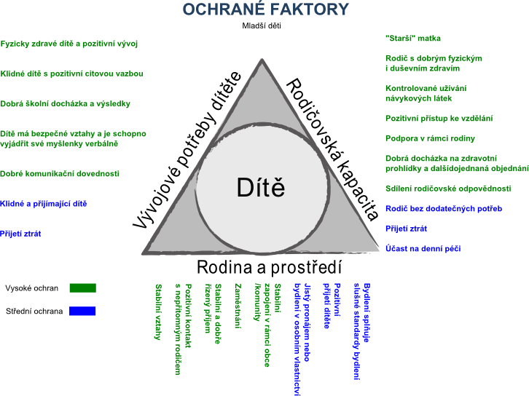

Zdroj: Lancashire Safeguarding Children Board

